青海省人民政府办公厅
关于印发青海省“十四五”卫生健康
事业发展规划的通知
青政办〔2021〕110号
各市、自治州人民政府，省政府各委、办、厅、局:
《青海省“十四五”卫生健康事业发展规划》已经省政府第94次常务会议审议通过，现印发给你们，请结合实际，认真抓好贯彻落实。
青海省人民政府办公厅
2021年12月16日
(此件公开发布)

青海省“十四五”卫生健康事业发展规划
为深入贯彻落实习近平新时代中国特色社会主义思想，满足人民群众日益增长的健康需求，推动卫生健康事业高质量发展，根据《青海省国民经济和社会发展第十四个五年规划和二〇三五年远景目标纲要》《“健康青海2030”行动计划》和《青海省人民政府关于贯彻落实〈实施健康中国行动〉的实施意见》(青政〔2020〕36号)精神，结合我省实际，编制本规划。
第一章规划背景
第一节发展基础
“十三五”期间，我省积极推动卫生健康事业由以治病为中心向以健康为中心转变，规划主要发展指标全部实现，各项任务全面落实，健康青海建设全力推进，关注健康、追求健康的社会氛围逐步形成，卫生健康事业改革发展取得显著成效。
(一)人民健康水平持续提高。至2020年底，全省人均期望寿命从“十二五”末的71.7岁提高到73.7岁，孕产妇死亡率、婴儿死亡率和5岁以下儿童死亡率分别由31.95/10万、10.29‰、12.73‰下降到24.71/10万、7.01‰、9.08‰，居民健康素养水平从8%提高到16.35%，主要健康指标逐步接近全国平均水平。
(二)健康扶贫任务全面完成。贫困人口大病救治病种扩大至35种，2.2万名大病贫困患者全部得到救治，家庭医生签约服务覆盖5.45万名慢性病贫困患者，实现应签尽签。贫困地区医疗卫生机构设施条件全面改善，县域内医疗卫生服务体系逐步健全，县乡村三级医疗机构、人员和服务能力全部达到《青海省基本医疗有保障工作标准》，贫困人口县域内就诊率达90.93%，贫困患者住院医疗费用报销比例达91.22%，7.8万名因病致贫返贫人口全部脱贫，健康扶贫任务全面完成，为推进乡村振兴战略奠定了坚实基础。
(三)医药卫生体制改革成效持续显现。覆盖全省的基本公共卫生服务、基本医疗服务、基本医疗保障和基本药物供应体系基本建立。公共卫生服务能力进一步增强，分级诊疗制度建设稳步推进，现代医院管理制度初步建立，医疗保障水平大幅提升，药品供应保障能力持续加强，医疗卫生综合监管效能逐步显现。五年来，全省各级财政对医疗卫生累计投入690.19亿元，年均增长11.6%，卫生总费用占GDP的比重由9.32%提高到11.97%，居民个人卫生费用支出占比由27.52%下降到24.9%，人民群众健康获得感和满意度明显增强。
(四)疾病预防控制能力明显提升。传染病防控成效显著，艾滋病持续保持低流行水平，结核病蔓延势头得到遏制。卫生应急处置率和紧急救援率均达100%。预防接种工作保持较高水平，免疫规划各类疫苗报告接种率均达95%以上，相关传染病得到有效控制。慢性病防控持续加强，医防结合体系逐步建立。精神卫生工作稳步推进，严重精神障碍管理质量持续提升。重点职业病、职业性放射性疾病防治体系进一步健全，医用辐射防护监测与职业健康风险评估工作能力稳步提升。新冠肺炎疫情发生后，我省及时响应、精准施策，有效控制了疫情的传播。
(五)医疗卫生服务能力不断增强。累计落实中央专项资金35.89亿元，实施卫生健康领域建设项目347个，医疗卫生机构基础设施条件明显改善，每千人口拥有医疗机构床位达6.96张。卫生资源布局进一步优化，全省85.71%的县县域内至少有一所二级甲等及以上医院，建成66个省级临床重点专科和140个省县共建县级临床特色专科。省、市州、县三级医疗卫生服务能力稳步提升，平均每年开展新业务新技术390项。组建不同形式医联体112个，其中紧密型县域医共体45个，覆盖60家县级医院、340所基层医疗机构，基层医疗服务能力不断提升。
(六)地方病防治成效显著。依托国家鼠疫菌种保藏中心及国家卫生健康委鼠疫防治重点实验室等平台，全面落实综合防治措施，积极推行鼠疫防控“青海模式”，鼠疫流行得到有效遏制，取得连续10年未发生人间鼠疫的历史最好成绩。加大包虫病防控资金投入，实施重点人群筛查全覆盖，对确诊患者给予免费药物治疗或手术费用补助，全省33个流行县人群患病率降到1%以下，犬只感染率控制在5%以内，源头控制取得显著成效。实施地方病专项攻坚，强化病情监测和防治干预，以县为单位实现消除碘缺乏病、大骨节病、饮水型砷中毒的目标，有效控制饮水型氟中毒危害。及时处置多起人间布鲁氏菌病疫情。
(七)妇幼健康服务体系日趋完善。不断优化妇幼健康服务资源配置，加强生育全程基本医疗保健服务，全省孕产妇和3岁以下儿童系统管理率分别达到91.58%和91.4%。以高危孕产妇为重点，全面提升孕产妇健康管理和临床救治能力，健全危重孕产妇和新生儿救治网络，高危孕产妇住院分娩率、孕前优生健康检查目标人群覆盖率均达100%。全面推进出生缺陷综合防治，将免费婚前医学检查与国家免费孕前优生健康检查有机结合，实现资源共享、优势互补。
(八)中藏医药事业取得新发展。中藏医药服务能力不断提升，全省公立中藏医医院占公立医院总数的39.3%，建设国家临床重点专科(中医)4个，省级中藏医重点专科42个，建设乡镇卫生院和社区卫生服务中心中藏医馆439个。1人被评为国医大师，3人评为全国名中医，建设全国名老中藏医传承工作室4个，全国和省级基层名老中藏医传承工作室11个，省级名医工作室(中藏医)7个，培养老中藏医药专家学术经验继承人46人。全省97.1%的社区卫生服务中心和乡镇卫生院、81.06%的村卫生室能够提供中藏医药服务，45所综合医院和18所妇幼保健机构开展中藏医预防保健服务。制定藏医药行业技术标准8项，藏药新药开发重点实验室获批第三批企业国家重点实验室，藏医药国际合作基地落地我省。完成全国第四次中药资源普查省内调查，开展我省道地药材保护、抚育和开发利用研究，实现生态保护和中藏药资源利用的和谐发展。
(九)卫生人才队伍不断壮大。至2020年，全省卫生人员总量由“十二五”末的47380人增加到64375人，年均增长6.32%;基层卫生技术人员数由8749人增加至12024人，年均增长6.57%。全省每千人口拥有执业(助理)医师3.09人、注册护士3.32人。统筹育才、养才、用才工作，180名个人、8个团队入选高端创新人才千人计划项目，78名个人、5个团队入选青海省高层次卫生人才引进计划。充分发挥博士服务团、青南支医、对口帮扶带动作用，省、市州、县、乡四级人才梯队建设成效初显。
第二节发展机遇
健康是幸福生活最重要的指标，是经济社会发展的基础条件。党中央、国务院始终高度重视卫生健康事业，把保障人民健康摆在优先发展的战略地位，作出了实施健康中国战略的重大部署，颁布施行《中华人民共和国基本医疗卫生和健康促进法》。随着新时代西部大开发战略的深入推进，国家持续增加对西部地区社会事业的投入，有效改善了西部地区卫生健康事业发展滞后的状况。特别是新冠疫情发生后，习近平总书记多次作出重要指示，明确要求改革完善疾病预防控制体系，创新医防协同机制，建立稳定的公共卫生事业投入机制，加强人才队伍建设，改善疾控基础条件，完善公共卫生服务项目，强化基层公共卫生体系。习近平总书记考察青海期间作出重要指示，明确提出青海要加快建设高原医学研究中心，加强肺心病、包虫病预防诊治，为推动我省卫生健康事业高质量发展指明了方向。
省委、省政府历来高度重视卫生健康事业，坚决贯彻党中央“人民至上、生命至上”的重大要求，始终秉持“小财政办大民生”理念，将卫生健康事业摆在优先发展地位，全面推进健康青海建设，持续深化“五医”联动改革，全力构建多层次、多样化卫生健康服务体系，着力推动医疗卫生工作提质升级，不断提升公共卫生服务能力，全面加强公立医院管理水平，大力发展中藏医药事业，医疗资源布局趋向合理，医疗服务供给面逐步扩大，卫生健康服务更加高效，人民群众“病有所医”的需求进一步得到满足。
随着我省经济社会发展水平不断提高，人民群众日益增长的美好生活需要激发了更多的健康需求，各族群众对卫生健康的需求已经从看得上病、看得好病逐步向不得病、少得病转变。卫生健康事业发展环境进一步优化，尊医重卫、崇尚健康的社会氛围日渐浓厚，医护人员职业荣誉感不断增强。人工智能、5G、区块链等新兴技术的融合发展正推动智慧医疗全面铺开，疾病预防和诊断手段不断进步，为提升医疗服务和管理水平提供了有力支撑。兰西城市群进入全面合作共建新阶段，新型城镇化深入推进，将有力推动医疗卫生资源共享，强化卫生健康区域协同，为群众提供更加优质高效便捷的卫生健康服务。
第三节困难与挑战
我省卫生健康事业取得了长足进步，但与广大人民群众日益增长的健康需求仍然存在一定差距。
———公共卫生服务体系亟待加强。新冠肺炎疫情暴露出我省公共卫生服务在体制机制和人才队伍建设等方面的诸多问题，突出表现为应对突发公共卫生事件能力不足，公共卫生人才匮乏，新发传染病疫情监测及响应能力较弱，应急物资储备不足，联防联控机制尚不健全，应急救治能力不强。
———优质医疗资源短缺且分布不均。我省五家三甲综合医院均位于西宁市，2020年五家医院住院人次占全省公立医院总住院人次的33.2%，平均病床使用率为90.45%，青南地区和环湖地区跨区就医现象突出，本地住院治疗率仅为57.7%，超过40%的患者前往西宁或外地就医。
———基层医疗卫生服务能力不足。基层医疗服务量下降明显，2020年底，全省基层诊疗人次和入院人数占比分别从“十二五”末期的50.1%和13.1%下降到44.85%和8.65%，基层医疗卫生机构病床使用率仅为25.69%。省级龙头医院看病就医“三长一短”，住院治疗一床难求，基层医疗机构门可罗雀的现象未能得到根本性解决。
———公立医疗卫生机构管理水平不高。现代医院管理制度有待健全，公立医院管理粗放，尚未建立有效的岗位绩效评价机制、精细化的成本核算制度、科学合理的人才使用机制及科学化的重大事项决策机制，现代化管理理念及技术手段有待建立和加强。
———卫生信息化建设严重滞后。信息化建设资金筹集能力有限，基础设施薄弱，数据标准化工作滞后，尚未建成统一高效的卫生健康信息平台，医疗卫生数据难以实现互通共享，“碎片化”和“孤岛”现象严重，无法满足人民群众个性化、智能化的卫生健康服务需求。
随着老龄化加剧、城镇化推进、智能化普及，居民生活环境及生活方式快速变化，与行为方式相关的慢性非传染性疾病及危险因素成为威胁居民健康的突出问题。“十四五”期间，卫生健康工作要转变工作思路和服务模式，完善重大政策，推进重大改革，实施重大工程，调动一切积极因素，切实提高卫生健康服务能力，为人民群众提供全方位全周期的健康服务。
第二章总体要求
第一节指导思想
以习近平新时代中国特色社会主义思想为指导，深入贯彻党的十九大和十九届历次全会精神，全面落实习近平总书记关于卫生健康工作的重要指示批示精神，坚持新时代卫生与健康工作方针，牢固树立以人民为中心的发展思想，围绕党中央关于新时代推进西部大开发和健康中国战略，按照省委“一优两高”战略部署，加强“五医”联动，强化高原医学特色优势，以提高人民群众健康水平为目标，以优化卫生资源配置为基础，以提升卫生服务能力为主线，以加强公共卫生服务体系为重点，以人才、科技和信息化建设为支撑，实现发展方式由以治病为中心向以健康为中心转变，服务体系由数量规模增长型向质量效益提升型转变，人民群众由被动应对健康问题向主动践行健康生活方式转变，推进卫生健康治理体系和治理能力现代化，显著改善健康公平，促进人口长期均衡发展，为奋力谱写全面建设社会主义现代化国家青海篇章奠定坚实的健康基础。
第二节基本原则
以人为本，健康优先。把健康摆在优先发展的战略地位，为人民群众提供公平可及、系统连续的健康服务，坚持关注生命全周期、健康全过程，实现卫生健康事业与经济社会协调发展。
政府主导，共建共享。坚持政府主导，强化政府责任，维护基本医疗卫生事业的公益性。充分调动社会、个人的积极性，推动人人参与、人人享有，形成维护和促进健康的强大合力。
优化配置，融合发展。坚持平急结合，合理配置卫生资源，重塑疾病预防控制体系。推动医疗服务与公共卫生服务有机融合，建立医防协同的工作模式，提供高质量卫生健康服务。
深化改革，创新驱动。统筹“五医”联动，推进医药卫生体制改革纵深发展。把握健康领域发展规律，以科技创新和人才建设驱动卫生健康事业全面持续发展。
第三节发展目标
(一)总体目标。
到2025年，覆盖城乡居民的基本医疗卫生制度全面建立，涵盖全生命周期的健康服务体系基本建成，健康保障和健康环境政策进一步完善。人均期望寿命达到75.10岁，婴儿死亡率下降到6.5‰，孕产妇死亡率控制在20/10万以下，居民健康素养水平提高到23%，每千人口拥有执业(助理)医师数达到3.28人，主要健康指标接近全国平均水平。
(二)具体指标。
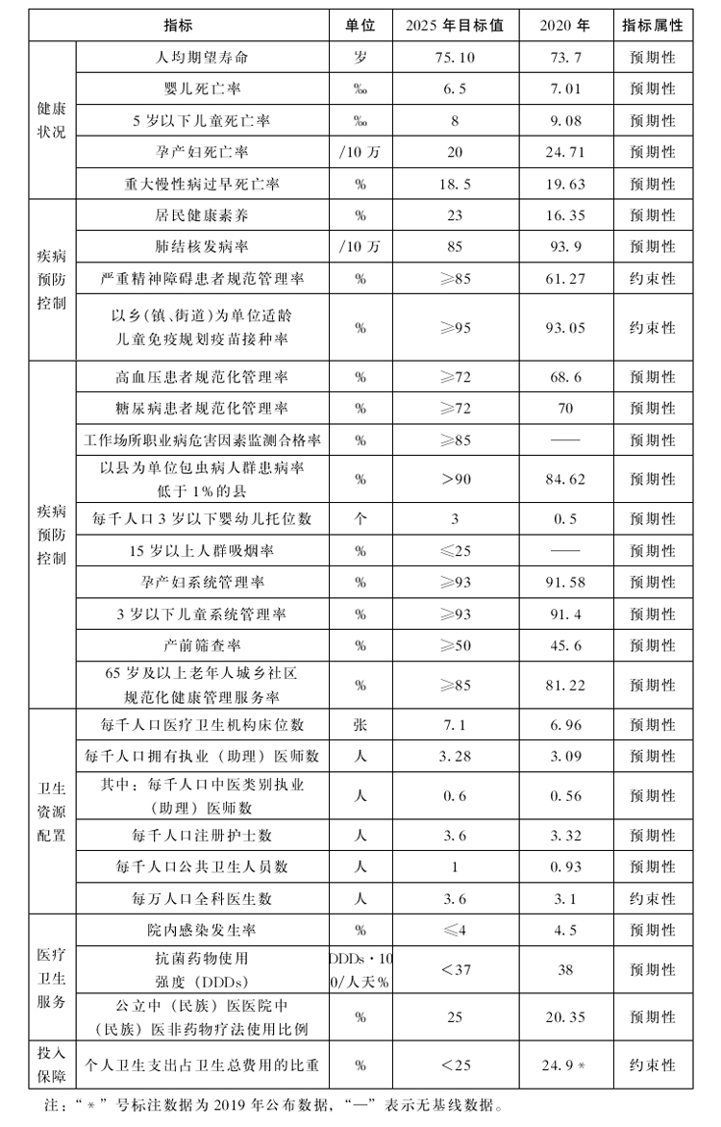
第三章主要任务
第一节持续深化医药卫生体制改革
加强组织领导，充分发挥深化医药卫生体制改革领导小组作用，加大部门间沟通协作力度，在政策配套、组织实施等方面联动推进，带动医改全局取得新突破。因地制宜学习三明医改经验，结合实际选准突破口，促进公立医院高质量发展，提升市州、县级公立医院和基层服务能力，加快推进卫生健康领域供给侧结构性改革，构建多层次多样化健康服务协同发展格局，为保障人民健康、促进经济社会发展增添新动力。
(一)深化公共卫生服务体系改革。
健全突发公共卫生事件应急预案管理和卫生应急物资储备制度，提升应对突发公共卫生事件能力。完善传染病疫情与突发公共卫生事件监测系统，及时开展风险评估、研判和预警。制定疾病预防控制体系改革实施方案，优化疾病预防控制机构职能设置，改善各级疾病预防控制机构基础条件，提升现场调查处置和实验室检测等能力，建立上下联动的分工协作机制。完善省、市州、县级传染病医疗救治网络，强化感染、急诊、重症、检验等专科建设，加强农牧区、社区等基层防控能力建设。加强公共卫生人才队伍建设，提升临床医师等卫生技术人员公共卫生专业技能和实战能力。
(二)深化医疗服务体系改革。
优化医学专业结构，加强医学类学科专业建设，完善住院医师、专科医师规范化培训机制，落实住院医师规范化培训“两个同等对待”。深化县域综合医改，在实现紧密型县域医共体建设全覆盖的基础上，全面完成县域健康服务共同体建设，强化县级医疗服务能力与保障，推动预防、疾病诊断、治疗、长期护理等衔接融合。围绕医联体建设、医院内控制度、绩效分配制度、临床重点专科、信息化建设，科学规划优质医疗资源扩容和深度下沉。加强高水平医院建设，深入实施县级医院二甲扩面行动、青南支医扩围提质行动，有效推动公立医院高质量发展，逐步实现公立医院“三转变三提高”。到2025年，布局合理、功能明确、服务优质、运行高效的整合型医疗卫生服务体系基本成型。
(三)深化医疗保障体系改革。
稳步推进医保制度改革，加快建立医疗保障待遇清单制度，健全职工医保门诊共济保障机制，完善重特大疾病医疗保险和救助制度，规范完善城乡居民大病保险制度。全面推进医疗救助省级统筹，切实增强基金统筹调剂能力，提高使用绩效。合理调整城乡居民医保筹资标准，完善筹资结构，逐步建立与经济社会发展水平和各方承受能力相适应的筹资机制。深化多元复合式医保支付方式，积极探索门诊慢性病、特殊病按人头付费，遴选中藏医优势病种，开展按病种付费。深入实施医疗服务价格改革，加快建立医疗服务价格动态调整机制，逐步提高医疗服务收入占医疗收入的比例。加快推进医疗保障基金监管制度体系改革，建立监督检查常态机制，提升医保治理能力。到2025年，医疗保障制度更加成熟定型，基本完成待遇保障、筹资运行、医保支付、基金监管等关键领域的改革任务。
(四)深化药品供应保障体系改革。
健全药品采购工作机制，推动药品集中采购工作常态化、制度化，将基本医保药品目录内用量大、采购金额高的药品纳入采购范围，健全医药价格和招采信用评价制度。加强公立医院集中招采药品耗材使用管理，完善药品耗材招采品种、支付标准、货款结算、结余留用等配套政策，深化高值医用耗材治理改革，推进医疗器械唯一标识与医疗业务系统的衔接应用，实现全链条通查通识，确保产品信息可追溯。巩固基本药物制度成效，规范药事管理，加强药师配备和培养培训，积极推行公立医院总药师制度，提高临床合理用药水平。坚持基本药物主导地位，推动医疗机构优先配备使用国家基本药物。加强短缺药品监测预警分级应对、药品使用监测和临床综合评价体系建设。强化短缺药品协同监测和协调应对，大力推进药品使用监测数据分析应用。到2025年，初步建立比较完善的药品供应保障体系，基本实现高值医用耗材质量可靠、流通便捷、价格合理、使用规范。
(五)统筹推进相关领域改革。
加强中藏医医院特色专科建设，加大适宜技术推广，开展藏医药标准化、规范化建设，提升社区卫生服务中心和乡镇卫生院中藏医药服务能力。完善医疗卫生行业综合监管协调和督察机制，健全公立医疗机构监管体系。充分发挥信息技术支撑作用，推进全民健康信息平台建设，实现医疗服务、公共卫生、医疗保障、药品监管和综合管理等应用系统互联互通，促进医疗健康数据共建共享。深化人口健康信息和健康医疗大数据的应用。
第二节构建现代化公共卫生服务体系
(一)完善公共卫生管理体制机制。
1.改革完善疾病预防控制体系。坚持预防为主、防治结合，健全上下联动的分工协作机制，强化各级医疗机构的疾病预防控制职能，落实医疗机构公共卫生责任，创新医防协同机制。建立稳定的公共卫生事业投入机制，加强传染病综合防控和临床救治，强化专业技术人员、设备、药品和试剂配置，改善疾控机构基础条件，加强专业防控队伍建设，提升基本公共卫生服务质量，提高基本公卫补助标准，充分调动机构和人员的积极性。强化基层公共卫生体系，加强农村、社区等基层防控能力建设，健全疾控机构和城乡社区联动工作机制，夯实基层联防联控基础。
2.提升疫情监测预警和应急响应能力。健全早期监测预警体系，完善传染病疫情和突发公共卫生事件监测系统，建立智慧化预警多点触发机制，健全突发公共卫生事件网络直报系统，强化城乡社区基层防控和早期处置能力建设，完善公共卫生重大风险研判、评估、调查、检测、决策、防控协同机制。推进卫生应急队伍建设，逐步实现各级卫生应急队伍装备专业化、标准化，提高现场处置能力和极端条件下卫生应急快速反应能力。健全卫生应急培训演练长效机制。完善突发公共卫生事件应急预案体系，建立应急状态下医疗卫生机构动员响应、区域联动、人员调集等重大疫情救治机制，建立疫情时期房屋、场地等临时征用制度。
3.健全重大公共卫生救治体系。坚持平急结合，完善省、市州、县三级重大公共卫生事件应急救治网络。建设省级重大疫情救治基地，每个市州、县依托现有综合医院建设独立设置的传染病区。完善各级各类医疗卫生机构发热门诊设置。优化传染病定点医疗机构救治资源和防护资源配置。建设覆盖口岸、国省干线等重要通道的疫情留验站，建立方舱医院快速投入使用制度，全面提升重大疫情救治能力。
4.建立重大公共卫生应急物资供应保障体系。按照集中管理、统一调拨、平急结合、节约高效的原则，根据国家相关要求和标准，建立常态使用、应急储备、产能动员“三位一体”的多元保障体系。建设省级和市州级公共卫生应急物资储备库，建立物资应急采购和储备物资轮换流转动态管理机制，提高综合管理、分级保障和统筹调配能力。鼓励发展本土化医疗卫生用品生产企业，保障重大事件卫生应急物资供应。
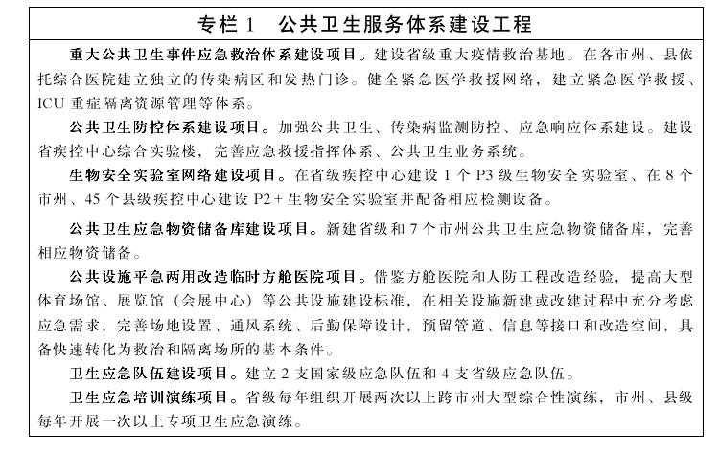
(二)提高重大疾病综合防治水平。
1.加强重大传染病防控能力。结合我省农牧区传染病发病特点，完善全省传染病监测预警体系。继续落实艾滋病“四免一关怀”政策，扩大艾滋病防治宣传教育、监测检测、综合干预、抗病毒治疗的覆盖面，保持艾滋病低流行态势。调整乙肝疫苗人群免疫规划策略，有效遏制乙型肝炎传播，进一步降低病毒性肝炎及其相关肝癌、肝硬化流行趋势。提高医疗机构梅毒诊断能力，进一步明确梅毒报告标准，扩大监测人群范围。全面落实临床用血艾滋病、乙肝、丙肝等病毒核酸检测，确保供血安全。加大结核病高发区以及学生、老年人、糖尿病患者等重点人群的结核病筛查力度，及时发现耐多药患者，实施结核病规范化诊疗，提高结核病定点医院诊疗水平，强化基层医疗卫生机构结核病患者全程管理服务。在“两癌”筛查的基础上，逐步实施HPV疫苗适龄人群接种惠民工程，有效预防和降低女性宫颈癌的发病率和死亡率。巩固和提高国家免疫规划疫苗免疫接种率，强化流动人口预防接种管理，落实国家免疫规划疫苗常态化查漏补种措施，使相关传染病得到有效控制。到2025年，结核病报告发病率低于85/10万、治疗成功率达到90%以上;以乡(镇、街道)为单位适龄儿童免疫规划疫苗接种率达到95%以上。
2.持续控制地方病危害。实施鼠疫疫情监测全覆盖，落实鼠疫疫情信息网络直报制度，稳定州、县鼠防专业队伍，提升州、县鼠疫实验室检测能力，提高鼠疫交通检疫能力，开展重点地区保护性灭獭，依法打击非法猎捕贩运销售旱獭及其制品活动，做好鼠疫疫情应急处置准备，及时发现和处置动物间和人间鼠疫疫情，严防人间鼠疫扩散传播。落实以控制传染源为主，积极开展健康教育、传染源管控、中间宿主防制、病人查治相结合的包虫病综合防治策略，基本控制包虫病流行。落实食盐加碘策略和重点人群免费碘盐干预措施，持续消除碘缺乏危害。加强布鲁氏菌病、大骨节病、饮水型地方性氟砷中毒、饮茶型地氟病等地方病的防控。到2025年，鼠疫流行持续控制在低水平状态，人群包虫病患病率在1%以下的县达到90%以上，人群碘营养水平保持适宜状态，巩固控制饮水型氟中毒及消除碘缺乏病、大骨节病、饮水型砷中毒成果。
3.落实慢性病综合防控措施。完善政府主导的慢性病综合防控协调机制，坚持预防为主的方针，积极开展健康知识传播和行为干预。强化慢性病筛查和早期发现，开展以胃癌为重点的癌症病因学研究及早期筛查评估，针对高发的癌症开展早诊早治工作，推动癌症、脑卒中、冠心病、肺心病的机会性筛查，逐步将重大慢性病早诊早治适宜技术纳入常规诊疗。对35岁以上人群全面实行医疗机构首诊测血压，基层医疗卫生机构全面提供血压、血糖、简易肺功能检测等服务，社区、医疗卫生机构、公共场所设立身高、体重等自助测量点，引导居民进行自我健康检查。对慢性病患者进行规范化管理和定期随访，开展致聋、致盲性疾病早期诊断、干预，实施有针对性的用药指导。建立家庭与学校联动机制，促进学生从小养成良好的用眼、口腔保健、饮食和体育锻炼习惯，定期检查视力、口腔、体重、腰围等健康指标，减少青少年近视、肥胖、龋齿等疾病的发生。到2025年，以县为单位的慢性病综合防治示范区覆盖率达到25%，每个市州至少有1—2个县建成慢性病综合防治示范区，高血压和糖尿病规范管理率均达到72%以上，重大慢性病过早死亡率下降至18.5%以下。
4.强化精神卫生和心理健康干预。提高居民心理健康素养，防范心理疾病。加强心理健康教育，鼓励个人正确认识和应对常见心理疾病。健全覆盖全省的心理危机网络预警体系，充分利用热线电话、网络媒体和线上平台，向公众提供心理健康公益服务，防止心理危机事件的发生。建立心理体检常规机制，及时发现潜在的心理问题，及早诊治和干预。健全心理健康服务网络，总结和推广海东市全国社会心理服务体系建设试点工作经验，探索符合我省实际的心理健康工作模式。提升医疗机构精神卫生服务能力，完善医保政策，减轻精神疾病患者负担。加强精神卫生人才队伍建设，增加精神科医师护士数量，提升服务能力，做到精神疾病患者应收尽收、应管尽管、应治尽治。完善各级政府、医疗机构、疾控机构联动机制，提高严重精神障碍患者管理水平，加强严重精神障碍患者报告登记和救治救助管理，全面推进精神障碍社区康复服务。到2025年，严重精神障碍患者规范管理率达到85%以上，服药率达到70%以上。
5.加强职业病防治工作。结合我省职业病特点，完善职业病防治技术支撑体系。依托市州、县级疾控中心建立职业病危害因素检测实验室，加强职业健康检查、职业病诊断和康复治疗、职业病危害监测评价和职业健康风险评估，提高主要职业病危害因素检测能力。加强省级化学品毒性鉴定实验室建设，开展化学品急慢性毒理实验等毒性鉴定工作。推动用人单位健全职业健康工作责任制，强化职业病危害源头治理。加强职业病防治法律法规和相关标准宣传和培训，增强劳动者守法意识和权利意识，提高自我保护能力。到2025年，全社会职业健康意识显著增强，联防联控的职业健康工作机制基本形成，职业健康检查和职业病诊断服务覆盖率达到84%以上。
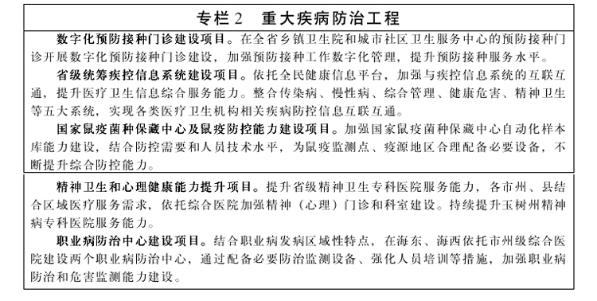
(三)深入推进爱国卫生运动。
以乡村振兴、高原美丽城镇示范省建设为契机，扎实推进卫生城镇创建，构建全域创卫、全民创卫的工作格局。以健康学校、医院、企业、家庭等健康“细胞”建设为重点，积极开展健康城市建设。将爱国卫生运动与健康青海行动深度融合，营造健康环境、优化健康服务、普及健康教育、培育健康人群，不断提升群众文明卫生意识和健康素养水平。广泛发动群众、协调各方力量深入持久开展城乡环境卫生综合整治，逐步健全环境卫生管理长效机制，完善垃圾、污水等环境卫生基础设施建设，深化村庄清洁行动，努力营造清洁优美、文明舒适的绿色人居环境。加强医疗废弃物分类及源头管理，落实各类废弃物处置政策，建立较为完善的医疗废物收集转运处置及污水处理体系。积极开展病媒生物防制工作，防止各种病媒生物传播疾病的发生和流行。加强对医疗卫生机构、农贸市场、主要交通节点、加油(气)站、火车站、客运站等重点公共场所厕所环境整治的监督指导。完善覆盖全省的健康素养和烟草流行监测体系，全面推进无烟环境建设。到2025年，公共卫生设施进一步完善，影响健康的主要环境危害因素得到有效治理，文明健康、绿色环保的生活方式广泛普及，省级卫生城市实现全覆盖，国家卫生城市比例提高到90%，省级卫生乡镇(县城)比例提高到65%，国家卫生乡镇(县城)比例提高到15%，健康城市建设深入推进，健康细胞建设广泛开展，15岁以上人群吸烟率控制在25%以下。
(四)加强健康促进和健康教育。
健全健康促进与健康教育工作机制，建立省级健康科普专家库和健康科普资源库。将健康促进和健康教育的开展情况纳入医疗机构和医务人员的绩效评价内容，促进医疗卫生人员掌握与岗位相适应的健康科普知识，主动承担健康促进和健康教育职责，加强针对性指导和干预，增强诊疗服务效果。推进健康县区建设，传播健康科普知识，倡导健康生活方式和行为养成。加强健康教育和健康促进专业机构建设。实施健康知识普及行动，创新健康知识传播方式，加大新闻媒体卫生健康知识宣传力度，动员全社会关注“三减三健”专项活动，大力宣传分餐制、合理膳食、适量运动、戒烟限酒、心理平衡、安全用药等健康科普知识。做好重大传染病、地方病、职业病防治等健康教育。强化家庭和高危个体健康生活方式指导和干预，针对亚健康人群开展有效管理，提高健康教育的针对性、精准性和实效性。到2025年，全省居民健康素养水平提高到23%，健康县区占比达到53%。
(五)强化食品安全与营养健康。
落实《青海省国民营养实施计划(2017—2030年)》，实施合理膳食行动。健全省、市州、县食品安全风险监测和标准管理技术机构，切实加强省、市州、县级实验室能力建设，提高从业人员专业化水平，强化食源性疾病监测和食品安全事故的溯源分析能力。完善食品安全标准管理，加强食品安全标准跟踪评价机制。加强食品安全标准与监测评估信息化建设，提高信息化支撑能力。到2025年，每万人配备2名营养指导员，以乡镇(街道办)为单位实现食源性疾病监测全覆盖，重大食品安全事故流行病学调查率达到100%。
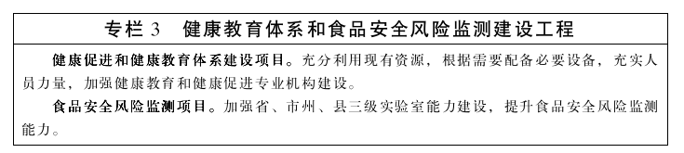
第三节全面加强医疗卫生服务体系建设
(一)优化医疗卫生机构布局。
合理设置省、市州、县、乡、村五级医疗卫生机构，促进省级优质医疗资源扩容下沉和区域均衡布局，优化调整市州级卫生资源配置，适当发展专科医院，强化县级医疗机构能力建设，大力提升城市社区卫生中心(站)、乡镇卫生院和村卫生室的服务能力，支持规模较大的寺庙设立卫生室，支持社会办医疗机构发展。探索错位发展模式，在人口较少的边远地区，鼓励县级综合医院、民族医院、妇幼保健医院发挥各自学科优势，突出重点专科建设，避免重复建设，盲目竞争，使有限资源发挥最大效用。在西宁市每个区选择一所服务能力较强的社区卫生服务中心，建设成为符合国家标准的社区医院，其他地区鼓励具备条件的中心卫生院向二级医院发展，落实分级诊疗制度，缓解三级医疗机构诊疗压力。到2025年，基本建立以省级医院为龙头，市州级医院为支撑，县级医院为骨干，基层医疗卫生机构为基础，社会办医为补充，覆盖城乡的医疗卫生服务体系。
(二)明确医疗卫生机构功能定位。
强化省级医疗机构能力建设，打造省级区域中心，急危重症和疑难病症诊疗中心，在医学教育和科研领域发挥带动作用。将各市州综合医院建成本地区域医疗中心，承担区域内疑难重症诊治、人才培养和医学科研等任务，降低患者外转率。提升县级医院服务能力，为县域内居民提供常见病多发病诊疗、急危重症患者抢救和疑难复杂疾病转诊服务。夯实基层医疗卫生服务网络，提高常见病多发病诊疗能力、部分疾病康复护理能力及预防保健等基本医疗卫生服务能力。到2025年，确保基层普遍具备首诊分诊和健康守门人能力，县域内人人就近享有便捷可及、系统连续的基本医疗服务，省域内人人享有均质化的急危重症、疑难病症诊疗服务。
(三)构建整合型医疗卫生服务体系。
1.医防融合。加强医疗机构与公共卫生机构协同合作，健全信息共享协作机制，共同承担辖区内公共卫生任务。强化专业公共卫生机构对医疗机构公共卫生工作的技术指导，制定医疗机构公共卫生责任清单。在医疗机构设立公共卫生科，做好健康教育、疾病预防保健知识的传播，加强对患者及家属的健康指导。
2.上下联动。加强不同级别医疗卫生机构间的分工协作。强化基层首诊制，完善基层医疗卫生机构绩效评价机制和激励机制，提高健康守门人的专业素质和服务能力。规范分级诊疗，明确入出院标准和转诊原则，完善转诊备案制度，推动形成科学合理的就医秩序。建立不同层级医疗卫生机构之间的便捷转诊通道，为基层转诊患者提供优先就诊、优先检查、优先住院等便利，鼓励上级医院为康复期和慢性病患者出具药物治疗方案，在下级医院或基层医疗卫生机构实施治疗。充分利用信息化手段，促进优质医疗资源下沉，建立和完善远程医疗和远程教育培训体系。
3.中西医并重。推动中藏医医疗机构、综合医院和基层医疗机构中藏医医疗服务共同体建设。加快中藏医医疗机构建设与发展，完善综合医院、专科医院中藏医临床科室和药房设置，进一步加强基层医疗卫生服务机构中藏医馆建设，增强中藏医药整体服务能力。发挥中藏医药在心脑血管病、糖尿病、皮肤病、老年性疾病、消化性疾病等防治中的优势，加强重大疾病的防治攻关，提高重大疑难病症、急危重症诊治效果。
(四)提高医疗服务能力。
加强省级公立医院诊疗能力建设，建设一批高水平临床专科、区域医疗中心和诊疗中心，发挥示范引领、辐射带动作用。巩固和深化三级医院对口支援长效帮扶机制，开展青南支医扩围提质行动，结合受援医院发展需求，制订临床重点专科建设计划，以专科建设带动受援医院服务能力和管理水平的全面提升。加强市州级医院重点专科建设，推动医院提档升级，强化疑难重症诊疗能力。提高县级医院诊疗能力，加强急诊急救、重症监护、妇产、儿科、康复、精神卫生、中藏医、老年医学等弱势学科建设。持续推进优质服务基层行活动。依托紧密型县域医共体，促进优质医疗资源下沉，支持和引导病人首先到基层医疗卫生机构就诊。加强乡村卫生队伍建设，推进乡村医生“乡聘村用”管理体制，完善乡村医生待遇政策。促进基层医疗卫生机构信息化建设，提升乡村医疗人员服务能力，夯实基层医疗卫生服务网底。
(五)提升医疗服务质量。
全面落实《医疗质量管理办法》，健全覆盖临床主要专业的省、市州、县三级医疗质量控制体系，加快推进质控规范化、标准化建设，强化医疗服务质量管理，提高临床质控水平。加强医疗技术临床应用监管，推进医疗质量同质化。持续实施县级公立综合医院提标扩能工程，强化省、市州、县级医院对口帮扶工作，开展二、三级公立医院绩效考核和县级医院医疗服务能力第三方评估，推动县级医院高质量发展。提升临床护理服务能力和水平，推广优质护理服务，全面推行责任制整体护理服务模式。完善医院感染预防和控制体系，降低医院感染发生率。到2025年，门诊处方抗生素使用率控制在9.5%以下，院内感染发生率控制在4%以下。
(六)提高医疗卫生机构的管理水平。
进一步加强党建、行风和作风建设，不断强化对公立医院党建工作的领导和指导。持续加强医疗机构规范化管理，全面推行现代医院管理制度，促进医疗、教学、科研协调发展，提升医疗机构综合管理水平。强化行政、医疗、护理、医技、药剂和后勤等部门管理制度建设，加强各类人员岗位管理和经济运营管理，推进医疗机构管理科学化、精细化、标准化。健全以岗位职责为导向的绩效考核管理制度，利用信息化手段对门诊人次、住院人次、平均费用、药物和耗材库存、平均住院天数、床位使用率、手术量及等级、经济运行状况等重要指标进行实时监测，定期对主要指标变化进行分析，提高决策的科学性和有效性。
(七)提高院前医疗急救和采供血能力。
强化省、市州、县三级紧急医疗救治体系建设，提升全省车载医疗设备配置水平，建立全省统一的院前医疗急救指挥调度平台，推动全省各急救中心院前院内信息数据智能化有效衔接。完善血液供应保障机制，加快建立覆盖省、市州及偏远县的采供血保障体系，开展血液安全风险监测，健全血液质量控制体系，推进临床合理用血，确保全省用血的安全性和及时性。到2025年，全省急救中心院前医疗急救能力和采供血机构能力全面提升，院前医疗急救效率和突发事件调度处置能力明显提高，医疗机构用血供应和群众采血用血安全得到有力保障。
(八)大力推动社会办医。
进一步优化社会办医疗机构跨部门审批和备案流程，提高审批效率。支持社会办医与公立医院开展医疗业务、学科建设、人才培养等合作。引导社会资本举办综合医院、专科医院、护理院、康复医院、临终关怀和医养结合机构，支持开展医疗保健、健康管理、心理健康等服务。将社会办医纳入医疗服务和医疗质量管理控制评价范围，规范各级各类社会办医疗机构诊疗行为，强化医疗机构属地化监管责任。支持社会办医按照平等自愿原则加入省级专科联盟，参加远程医疗协作网。鼓励社会办医机构组建行业协会，充分发挥协会的行业管理和服务作用，推动社会办医步入依法良性发展的轨道。
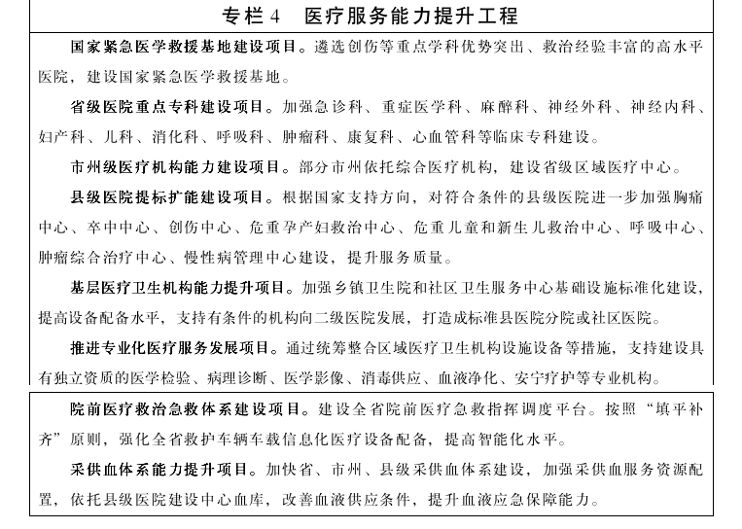
第四节加快建设高原医学研究中心，推动科技创新发展
(一)加快建设高原医学研究中心。
突出高原特色，发挥地域优势，瞄准国家及区域重大需求，建立以高原医学基础研究平台、临床研究平台、人才培育平台、产业创新平台、成果转化平台、健康保障平台等“六个平台”为支撑的高原医学研究中心。整合现有研究平台和资源，构建高原基础医学、预防医学、临床医学、康复医学，临床转化、中藏医药、传染病防治、地方病防治等分领域的整合型高原医学研究科技团队。加强高原医学研究中心基础设施建设，组建科研院所、大学、高水平医院、军队等部门的专家咨询组。加强科研团队能力建设，引才借智建立高原医学人才培养机制，分领域推进高原医学研究和应用。积极推进重点项目建设，持续推进国家高原病医学中心、国家区域医疗中心、高原转化医学中心、国家传染病区域医疗中心、青藏高原包虫病预防诊疗中心“五个中心”能力建设。
(二)实施“科技强医”战略。
以高原医学研究中心建设为引领，开展高原医学基础理论与高原病、地方病、常见病、多发病预防、诊断、治疗技术及药物研究，促进高原医学、中藏医、地方病防治等多领域科技创新发展。建立高原健康数据库，有效保障高原人群和外来建设者、旅游者身心健康。加强基因组、干细胞、合成生物、再生医学等技术在高原医学、生命健康等领域应用，推进高原人群基因研究、开发与保护，提升高原人口健康与治疗水平。研发推广先进、有效、安全、便捷的规范化诊疗技术应用，提升鼠疫、包虫病、结核病等疾病的预防诊治能力和重大疫情防控水平。完善高原医学人才培养机制，协调东部高校与我省联合培养高原医学相关专业高层次人才。持续提升省级临床医学研究中心、重点实验室等平台创新能力。
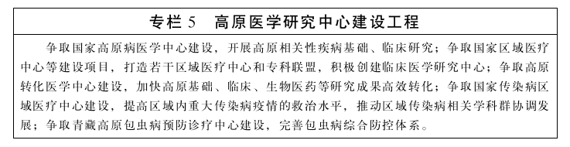第五节提升卫生健康法治与综合监管水平
(一)加强卫生健康法治建设。
全面落实《党政主要负责人履行推进法治建设第一责任人职责规定》，落实“三重一大”制度，健全依法决策机制，提升依法行政能力。贯彻《中华人民共和国基本医疗卫生和健康促进法》，推动《青海省突发公共卫生事件应急条例》《青海省实施〈中华人民共和国传染病防治法〉办法》《青海省医疗纠纷预防和处理办法》《青海省中医药条例》《青海省老年人权益保障条例》《青海省人口与计划生育条例》等地方性法规规章的制定修订和宣传贯彻工作，深入推进“放管服”改革，落实权力责任清单，加快政府职能转变。加快建设卫生健康社会信用体系。
(二)推进医疗卫生行业综合监管。
构建社会共治、公开公正的监管新体系，创新监管方式，提升监管效能。优化医疗卫生服务要素准入，加快推进医药卫生领域行政审批制度改革。加强医疗服务质量和安全监管，严格落实医疗质量和安全管理核心制度，实施外部质量控制，强化对重点部门、重点专业、重要岗位、关键环节、高风险人员的监管。加强医疗卫生机构运行监管，重点监管公立医疗卫生机构，开展综合绩效考核，健全公立医疗卫生机构的激励约束机制。强化医疗服务监督结果应用，与医院等级评审、人员职称评定、重点专科建设、财政补助等挂钩。加强医疗卫生从业人员执业行为监管，强化对医师资格证、医师执业证的监管。加大医疗卫生行业行风建设力度，落实医务人员医德考评制度，严格执行“九不准”等相关制度，依法查处违法违规和违反医德医风的执业行为。积极探索“信用+综合监管”工作模式，将违法违规行为的行政处罚信息纳入医疗卫生行业信用体系。加强医疗卫生服务行业秩序监管，健全医疗卫生服务行业秩序监管联防联控机制，依法打击超范围行医、诱导医疗、过度医疗和骗保等各类违法违规行为，依法打击医药购销领域商业贿赂行为，以零容忍态度依法查处损害群众利益的案件。依法打击涉医违法犯罪行为，完善医疗纠纷预防和处理机制，加强平安医院建设，推进第三方参与医疗责任调解工作，妥善化解医疗纠纷。加强公共卫生服务监管，依法加强对环境保护、食品安全、职业卫生、学校卫生等公共卫生服务的监管，强化对公立医院、基层医疗卫生机构和社会办医院完成公共卫生服务、突发事件卫生应急处置、紧急医学救援等任务的指导和考核，依法打击骗取、套取公共卫生资金行为。
(三)持续推进“健康青海蓝盾护航”系列行动。
聚焦公共卫生、传染病防治、医疗卫生和职业卫生领域等社会关注的焦点难点问题，持续开展“双随机、一公开”监督抽查，依法查处违法行为，维护正常的公共卫生安全秩序。推动医疗卫生机构传染病分类监督综合评价、学校卫生综合监督评价、饮用水卫生安全巡查、公共场所卫生量化分级管理以及病原微生物实验室等监管和监督执法结果运用，促进卫生健康监督执法工作高质量发展。
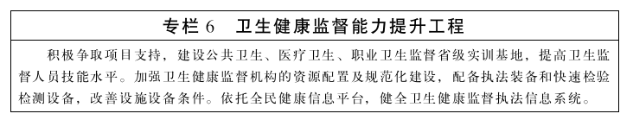
第六节维护重点人群健康，促进人口长期均衡发展
(一)保障妇幼健康。
开展妇幼健康促进行动，强化孕产妇和婴幼儿系统管理，倡导优生优育，推广孕前优生健康检查，向孕产妇免费提供生育全过程的基本公共卫生服务。进一步健全妇幼健康服务体系，加强母婴安全保障，推动危重孕产妇救治中心、危重儿童和新生儿救治中心、胎儿医学中心建设。加强出生缺陷综合防治，构建覆盖城乡居民，涵盖婚前、孕前、孕期、新生儿和儿童各阶段的出生缺陷防治体系。提高农牧区婴幼儿疫苗规范接种率。加强儿童早期发展的管理和重点疾病防治力度，扩大新生儿疾病筛查病种，开展儿童营养改善等项目。提高妇女常见病及“两癌”筛查率和早诊早治率。支持各级妇幼保健机构开展新业务、新技术，鼓励有条件的妇幼保健机构设置中藏医妇科和中藏医儿科。到2025年，孕产妇死亡率、婴儿死亡率和5岁以下儿童死亡率分别降低到20/10万、6.5‰和8‰。
(二)发展3岁以下婴幼儿照护服务。
按照“政府主导、部门协同、多方参与、普惠优先、科学规范”的原则，健全属地为主、主体多元、管理规范、质量保证的婴幼儿照护服务体系，推进“幼有所育、幼有善育”工作进程。逐步提高婴幼儿照护服务供给，积极推进托幼一体化工作，鼓励有条件的幼儿园开设托班，增加托班规模，招收2—3岁幼儿，发挥现有幼儿园在管理、专业人才等方面的资源优势，与新建婴幼儿照护服务机构结对共建托育联合体，减轻群众育儿负担。发挥妇幼保健机构培训职能，促进全省婴幼儿照护服务和管理工作规范化、科学化。开展婴幼儿抚养人育儿知识传播和宣传教育，树立科学育儿观，掌握基本育儿技能，促进婴幼儿健康成长。到2025年，多元化覆盖城乡的婴幼儿照护服务供给体系基本形成，婴幼儿早期发展知识普及率达到95%以上，3岁以下婴幼儿家长和看护者接受科学育儿指导率达到95%以上。
(三)加强老年健康服务。
推进老年健康促进行动，健全完善老年健康服务体系。提高基层医疗卫生机构居家上门服务能力，做实做细家庭医生签约服务。加强老年人健康生活方式指导，做好常见病、高原病、慢性病的综合干预，强化老年人健康管理。开展老年人心理健康关怀服务。探索将家庭病床、上门巡诊等费用纳入基本医疗保险支付范围，稳步建立长期护理保险制度，并做好与重度残疾人护理补贴、困难失能老年人护理补贴等项目的整合衔接。鼓励基层医疗卫生机构根据需求增设康复、护理病床，有条件的二级以上综合医疗机构开设老年医学科或增加老年病床，提升老年病诊疗能力。鼓励医疗卫生机构与养老机构开展签约服务，为养老机构提供必要的医疗服务和技术支持。支持社会力量开展医养结合服务。到2025年，65岁及以上老年人城乡社区规范化健康管理服务率达到85%以上。
(四)重视残疾人健康服务。
不断完善残疾预防和残疾人康复服务体系，推进康复与医疗结合，支持符合条件的残疾人康复机构办理医疗资质，鼓励引导县级医院和乡镇卫生院开展残疾人康复服务，实现残疾人康复机构与医疗卫生机构双向转诊机制。鼓励医疗机构与托养机构合作，托管、兴办托养机构内的医疗机构。继续开展防盲治盲和防聋治聋工作，推动实施全面眼健康，提升耳与听力健康水平。加大对高血压、糖尿病等致残疾病及出生缺陷、发育障碍等致残因素的防控力度，实施重点干预，消除或降低致残风险，有效防止全人群全生命周期残疾发生。强化残疾人社区康复工作，推动基层医疗卫生机构提供康复专业服务并开展社区康复技术指导，普遍开展残疾人医疗康复、评估、护理、咨询、指导、转介和家庭医生签约等服务。关注残疾人心理健康，加强重点人群心理行为问题干预，大力开展残疾人心理咨询与心理治疗工作。
(五)提升人口监测与家庭发展能力。
健全人口监测机制，完善全员人口信息，拓宽信息采集途径，及时掌握出生、死亡、流动迁移情况，为评估生育政策效果、研判人口形势、完善人口发展战略提供支撑。实现计划生育特殊家庭联系人制度、就医绿色通道和家庭医生签约服务全覆盖，建立“暖心家园”，落实计划生育特殊家庭亲情关爱政策。加强出生人口性别比综合治理，加大非医学需要的胎儿性别鉴定和非医学需要的选择性别人工终止妊娠行为专项治理力度，持续开展关爱女孩行动和圆梦女孩志愿行动，营造男女平等、尊重女性、保护女童的社会氛围。
(六)推动健康扶贫成果同乡村振兴有效衔接。
按照“分级分类、保证质量、方便患者、管理规范”要求，持续加强大病专项救治，将“定定点医院、定诊疗方案，加强质量安全管理”作为脱贫地区县域医疗卫生机构针对所有35种大病患者住院治疗的规范化措施，实现应治尽治。持续做好脱贫人口家庭医生签约服务，重点做好高血压、糖尿病、结核病、严重精神障碍四种主要慢病患者的规范管理和健康服务。进一步完善农牧区医疗卫生服务体系，改善基础设施条件，提升服务能力。持续巩固基本医疗有保障成果，脱贫地区县、乡、村三级医疗卫生机构和人员“空白点”持续实现动态清零。
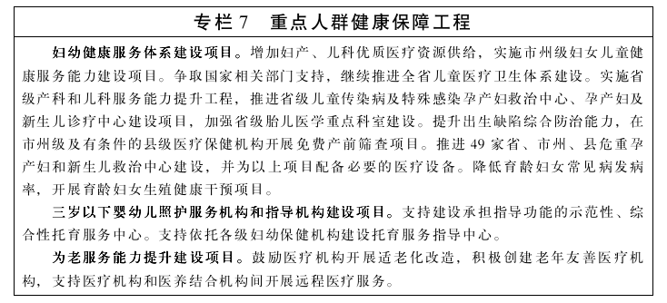
第七节大力发展中藏医药事业
(一)完善中藏医医疗服务网络。
完善省、市州、县、乡四级中藏医药服务体系，丰富服务内涵。依托国家中医药传承创新工程，强化省级中藏医药服务能力。优化市州级、县级中藏医医院资源配置，加强尚未达标的公立中藏医医院基础设施建设，合理配备诊疗设备，改善就医条件。加强基层医疗卫生机构中藏医馆建设，合理配备中藏医药人员和诊疗设备。
(二)提高中藏医医疗服务能力。
加强专病专科建设，着力提升省级中藏医医院重大疑难病症、急危重症诊治能力和市州级、县级中藏医医院常见病、多发病、慢性病诊疗能力，持续实施基层中藏医药服务能力提升工程。发挥中藏医药的特色优势，研究整理推广一批符合我省实际的中藏医适宜技术。加强医疗机构制剂室标准化建设，提升制剂配制能力和水平，确保制剂安全有效。持续推进国家中医应急医疗队伍和疫病防治及紧急医学救援基地建设，提高中藏医药应急救治和重大传染病防治能力。坚持中(藏)西医并重，加强多学科协作，运用现代科学技术，推进中(藏)西医资源整合、优势互补、协同创新。加大中藏医信息化建设力度，开展藏医药信息标准体系和技术规范研究，逐步建立体现藏医药特色的医院信息管理系统。
(三)发展中藏医药康复保健服务。
加强中藏医医疗机构治未病科室建设，鼓励有条件的综合医院设置治未病科，制定慢性呼吸系统疾病等高危人群治未病干预方案，丰富服务内涵。加强中藏医药健康知识和文化宣传，推广普及中藏医养生保健知识、技术和方法。鼓励中藏医医院、中藏医医师为中藏医养生保健机构提供保健咨询、调理和药膳等技术支持。加快推进中藏医与养老服务融合发展，把中藏医药健康理念、康复医疗、养生保健融入健康养老全过程。推动中藏医药特色康复服务发展，根据康复服务资源配置需求，加强中藏医医院康复能力建设，制定推广一批针对心脑血管疾病、糖尿病等慢性病的中藏医康复方案。推动中藏医医院与残联康复机构开展合作，提供中藏医药特色康复服务。
(四)推进中藏医药传承创新发展。
依托省藏医院建立国家级藏医医疗和康复中心，打造青海藏医品牌。依托省中医院建立高原病中医药临床研究中心、高原中药研究中心、高原病中医药防治与康复指导中心，打造“高原中医”品牌。加大中藏医药保护传承力度，加强名医、名家、名科的学术传承和名术、名方、名药的挖掘保护应用，传承中藏医药技法，推动中医针灸、藏医药浴等传统疗法技艺发展，建设一批省级中藏医药文化宣传教育基地。加强中藏医药科技创新能力建设，改善中藏医药科技创新基础条件，积极争取省藏医药研究院(国家藏医药科技创新基地)建设项目，围绕藏医、藏药材、藏药产品、藏医药医疗器械设备等领域，制定和推广一批相关标准，提升青海藏医药标准化工作在全国的地位。到2025年，组织制定20项藏医药标准。
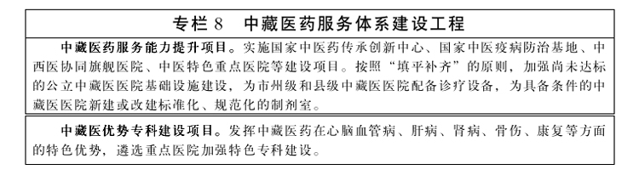
第八节加强卫生健康人才队伍建设
(一)健全卫生健康人才工作体制机制。
1.完善卫生健康人才教育培养机制。依托全民健康信息平台，完善卫生健康人力资源信息系统，及时分析预测全省卫生健康人才需求。强化医教协同，发挥高校在医学教育和人才培养中的重要作用，根据卫生健康行业需求，坚持按需招生、以用定招，促进院校培养与行业需求供需平衡。加大公共卫生医师、防治复合型公共卫生人才和基层紧缺人才的培养培训，精准实施县级医院骨干专科医师培训。继续开展乡村医生免费培养项目。加强全科医学教育，逐步完善“小病善治、大病善识、重病善转、慢病善管”的防治结合全科医学人才培养模式。传承创新发展中藏医药教育，培养高层次中(藏)西医结合人才。加强青海大学公共卫生硕士专业学位点建设，适度增加公共卫生研究生招生计划，开展多学科背景下的公共卫生高层次人才培养，加强医学院校与医疗机构医教研合作，推动建设公共卫生培训基地，推动部分省内三级医院成为青海大学、青海卫生职业技术学院的教学医院。推进住院(专科)医师规范化培训和助理全科医生培养质量提升，强化临床思维、临床实践技能培训。强化全员继续医学教育，实行学历与非学历教育、全日制与非全日制教育、职前与职后教育并举，健全院校教育、毕业后教育和继续教育有机衔接的医学人才培养体系，将医务人员接受继续医学教育情况纳入其年度绩效考核的必备内容。扎实推进“昆仑英才·高原名医”人才项目，培育一支医德高尚、技术精湛、素质优良、甘于奉献的名医队伍。
2.创新卫生健康人才评价使用机制。科学设置评价标准，突出实践能力业绩导向，破除唯论文、唯学历、唯奖项、唯“帽子”倾向。完善涵盖医德医风、临床实践、科研带教、公共卫生服务等要素的评价指标体系，合理确定不同层级医疗卫生机构、不同专业岗位人才评价重点。对主要从事临床工作的人才，重点考察其临床医疗医技水平、实践操作能力和工作业绩，引入临床病历、诊治方案等作为评价依据。对主要从事科研工作的人才，重点考察其创新能力业绩，突出创新成果的转化应用能力。对主要从事疾病预防控制的公共卫生人才，重点考察其流行病学调查、传染病疫情和突发公共卫生事件处置、疾病及危害因素监测与评价等能力，兼职教学培训工作者，要将教学数量、质量、教学效果反馈等指标纳入评价体系。按照强基层、保基本的要求，对基层医疗卫生机构的医疗卫生人才，着重评价基层卫生工作实践经验和处理本专业常见病、多发病、慢性病及承担基本公共卫生服务的能力业绩，将掌握适宜医疗技术及其疗效等作为评价依据。按照建立全科医生制度的要求，对全科医生重点考察其掌握全科医学基础知识、常见病、多发病诊疗、预防保健和提供基本公共卫生服务的能力业绩。
创新人才使用机制，完善岗位设置，实行全员聘用。增加医疗卫生机构特别是疾病预防控制机构和基层医疗卫生机构中高级岗位比例，拓宽医务人员职业发展空间。突出用人主体在职称评审中的主导作用，科学界定和下放职称评审权限。合理制定并落实公立医疗卫生机构人员编制标准并建立动态核增机制。落实公立医院法人自主权，减少对医院人事管理、内部分配等的直接管理。改进完善基层卫生健康事业单位公开招聘办法，合理放宽条件，降低进入门槛，强化对艰苦边远地区政策倾斜。
3.健全卫生健康人才流动配置机制。健全引进高层次卫生人才“绿色通道”，完善人才引进培育机制。充分利用对口援青工作机制，逐步完善医疗卫生人才“组团式”援青工作，发挥好“博士服务团”“京青专家服务团”作用，面向各级医疗机构，积极开展专家服务活动，提升我省医学学科、临床专科建设和学术水平。持续推进青南支医工作，充分发挥统筹编制资源的作用，按照“需求导向，双向选择”的原则，省级公立医院长期对口支援青南地区县级公立医院，推动提升青南地区医疗卫生服务水平。常态化开展基层卫生专业技术人才“定向评价、定向使用”评聘工作，鼓励卫生专业技术人员服务基层。完善订单定向免费培养医学生就业安置、履约管理和合同期满后的流动制度。完善紧密型县域医共体内人才柔性流动机制和人力资源统一管理模式，推动优质医疗资源向基层下沉。通过推动城乡联动、县管乡用、乡村一体化、柔性引进等多种模式，创新人才配置机制。进一步完善医师多点执业，促进人才合理流动，鼓励医师到基层、边远地区、医疗资源稀缺地区多点执业。增强基层岗位吸引力，提高艰苦边远地区和基层一线人才保障水平，促进医疗卫生人才向基层流动。
4.强化卫生健康人才激励保障机制。进一步完善符合行业特点的医务人员薪酬制度，允许医疗卫生机构突破现行事业单位工资调控水平，允许医疗服务收入扣除成本并按规定提取各项基金后主要用于人员奖励，实现同岗同薪同待遇，并从提升发展空间、执业环境、社会地位等方面入手，激发广大医务人员活力。充分考虑儿科、急诊科、重症科、精神科等专业工作特点，合理确定医务人员工资水平，其收入不低于本单位同级别医务人员收入平均水平。进一步完善基层医疗卫生机构绩效工资制度，向一线人员特别是全科医生倾斜。健全专业公共卫生人员的激励机制，按照有关规定落实对传染病防治人员的卫生防护、医疗保健措施和卫生防疫津贴。完善和提高援外医疗队员的待遇和保障。鼓励和支持医学科技人员在创新实践中成就事业并享有相应的社会地位和经济待遇。贯彻落实保护关心爱护医务人员长效机制的相关政策措施，推动全社会形成尊医重卫的良好氛围。对长期扎根基层的优秀医务人员给予表彰奖励。
(二)统筹推进各类卫生健康人才队伍建设。
1.加强公共卫生人才队伍建设。根据国家疾控体系建设改革要求，加强公共卫生人才培养，探索建立公共卫生与临床医学复合型人才培养机制。提高疾控机构中高级岗位结构比例，完善公共卫生服务项目，强化基层公共卫生体系。
2.加强基层卫生健康人才队伍建设。贯彻落实《关于鼓励引导人才向艰苦边远地区和基层一线流动的若干措施》，坚持基层导向，按照县域医疗卫生人才需求特点，重大人才项目适当向基层、艰苦贫困地区倾斜，不断增强基层卫生健康服务能力。研究制定加强基层卫生健康人才队伍建设的意见。加强以全科为重点的基层人才培养，稳步推进住院医师规范化培训工作，实施全科医生转岗培训。探索“乡聘村用”机制，持续推进村医队伍能力建设工作，落实基层卫生人才能力提升培训项目。
3.加强高层次卫生健康人才队伍建设。以提升创新能力和医疗卫生技术水平为核心，依托人才项目平台，加强高层次人才的引进与培养。注重不同学科、不同专业之间的融合，加强复合型人才队伍的建设和培养。积极做好高层次卫生人才选拔推荐工作，搭建“送出去”和“引进来”的人才服务平台，引进和培养一批具有国内领先水平的专家、学科带头人及创新团队。
4.加强医疗卫生管理人才队伍建设。建立卫生健康管理人员培训制度，推动和规范管理岗位培训。加强医疗质量、医疗卫生运营管理和经济运行、卫生应急、卫生监督、妇幼保健等各类卫生管理人才队伍建设，不断提高管理水平。加强医院领导人员职业化建设，实行医院院长职业化培训制度，定期参加任职培训、岗位培训，提高综合素质和履职能力，提升职业化管理水平。明确公立医院院长的任职资格和条件，制定完善公立医院院长任用、考核、激励、流动、退出等制度，建设一支岗位职责明晰、考核规范、责权一致的职业化、专业化医院院长队伍。
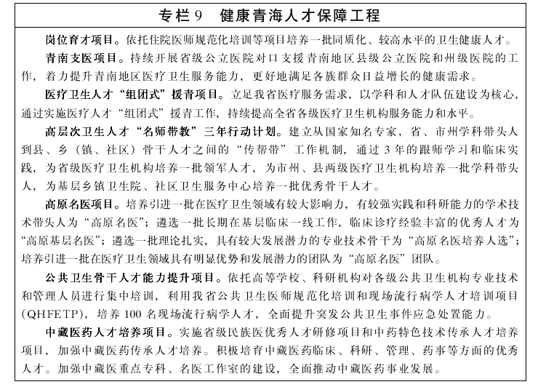
第九节加强全民健康信息化建设
(一)健全完善卫生信息标准体系。
遵循国家标准规范要求，健全卫生健康信息标准规范体系，满足医疗卫生数据互联互通、共享交换要求。统筹安排业务应用系统建设，规范建设行为，打破数据孤岛，推动传统线下业务逐步向线上线下结合转变，依托“互联网+”推动医疗健康服务模式的优化升级，实现全省卫生健康数据交换共享。推进5G技术与医疗行业的深度融合，探索全新的医疗服务模式。加强网络信息安全管理，落实国家信息安全等级保护制度、分级保护制度和信息安全审查制度，完善身份认证、权限控制、隐私保护、数据备份、灾难应急恢复、升级维护等机制，强化安全保障，提高行业整体网络安全防护能力。
(二)推进区域卫生健康信息数据共享。
完善省级全民健康信息平台功能，推进市州级区域卫生信息平台建设，完善全员人口信息、电子健康档案、电子病历、卫生资源四大数据库，全面支撑和深化公共卫生、医疗服务、药品供应、计划生育、综合管理等业务应用。鼓励二级以上医院开展院内集成平台建设，实现院内信息互联互通，集成管理。推动公共卫生和诊疗服务信息融合共享，实现居民个人健康档案信息自动归集、动态更新和规范管理。开展紧密型县域医共体信息化建设，推进医共体成员单位业务管理、诊疗信息、电子病历和转诊服务等数据互联互通，促进医共体内部便捷开展预约诊疗、双向转诊、远程医疗等服务。通过云HIS等方式开展县、乡、村业务系统一体化部署，整体提升县域内卫生信息化建设水平。
(三)拓展“互联网+医疗健康”服务内涵。
持续推动“互联网+医疗健康”便民惠民服务向纵深发展，提升便捷化、智能化、人性化的服务水平，破除信息壁垒，化解办事难题，提高服务效率。推动二级以上医疗机构开展电子病历分级评价、医院信息互联互通标准化成熟度测评。开展智慧医院建设试点，推动医院行政管理、业务流转、便民服务、远程支持等业务活动提质升级，改善患者就医体验。加强区域远程会诊中心建设，以远程影像、远程心电为重点，推动“基层采样、上级诊断”模式的建立。加快互联网医院建设，为常见病、慢性病患者就医购药提供便利。大力推动移动端便民服务应用，广泛开展线上预约挂号、分时段诊疗、生育登记、疫苗接种提醒、健康评估管理等服务。
(四)提升卫生健康统计工作水平。
严格执行统计调查制度和相关规定，拓展卫生信息统计内涵，落实统计各环节各岗位工作职责、数据标准、技术规范，提高卫生健康统计报表网络直报的准确性和及时性。建立卫生健康信息发布审查制度，规范信息发布流程，明确审查、发布部门责任。健全主要统计信息数据分析制度，强化数据分析，充分发挥统计分析对政策制定和决策部署的支撑作用。
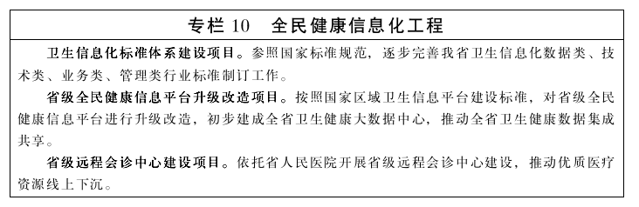
第四章保障措施
(一)强化组织实施。
进一步提高政治站位，加强组织领导，将卫生健康事业发展主要目标、指标、空间布局、用地规模纳入经济和社会发展规划及国土空间规划。注重规划衔接，按照职责分工细化目标，建立多部门密切配合的工作机制，形成工作合力，有序推进各项重点工作。省卫生健康委负责牵头制订规划任务分工方案和监测评价方案，建立规划实施进度、效果年度监测和中期、末期评估制度，监督重大项目的执行情况，强化项目督导，严肃财经纪律，确保专款专用。各级政府要定期对规划实施情况开展督导检查，确保规划顺利实施。
(二)健全保障机制。
明确政府在提供公共卫生和基本医疗服务中的主导地位，不断加大政府对卫生健康事业的投入力度，落实政府在卫生健康事业发展中的资金保障责任，完善合理分担机制。鼓励和引导社会力量加大对卫生健康事业的投入，形成投资主体多元化、投资方式多样化的办医体制。全面深化医药卫生体制改革，完善卫生健康事业发展政策，创新卫生健康管理体制和运行机制，破解制约我省卫生健康事业发展的瓶颈，为卫生健康事业高质量发展创造良好的环境。
(三)加大宣传力度。
广泛宣传规划的主要政策措施，积极引导社会预期，提高社会各界对卫生健康事业的重视。完善新闻发布制度，及时回应社会关切，提升舆论引导能力。加强正面和典型宣传，增强全社会对卫生健康事业的普遍认知。动员各部门、社会各界、广大群众参与和支持卫生健康事业，营造有利于卫生健康事业改革发展的良好舆论氛围和社会环境。加强卫生健康文化建设和精神文明建设，树立医疗卫生行业良好形象。

